Министерство науки и высшего образования Российской Федерации
Федеральное государственное бюджетное образовательное учреждение
высшего образования
«Вятский государственный университет»
Колледж ВятГУ

ОТЧЕТ
ПО ДОМАШНЕЙ КОНТРОЛЬНОЙ РАБОТЕ №2
«Изучение одномерных массивов и строк»
ПО ДИСЦИПЛИНЕ «Основы алгоритмизации и программирования»

Выполнил: студент учебной группы
ИСПк-202-52-00
Лебедева Дарья Алексеевна

Преподаватель:
Сергеева Елизавета Григорьевна

Киров
2025
Цель работы: получить базовые навыки с одномерными массивами, освоить принципы работы со строками как с частным случаем одномерных массивов
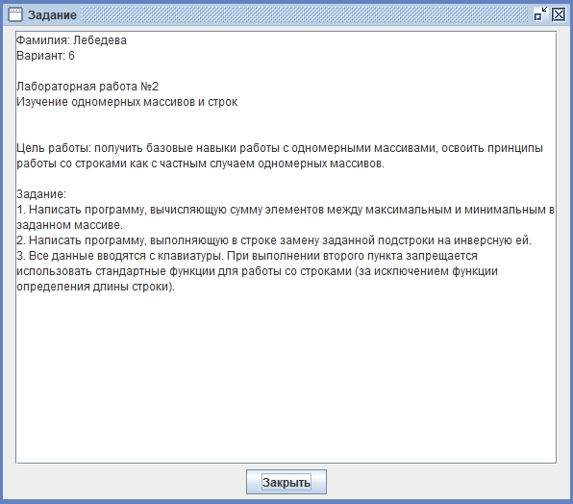
Рисунок 1 – Формулировка задания

Задание 1
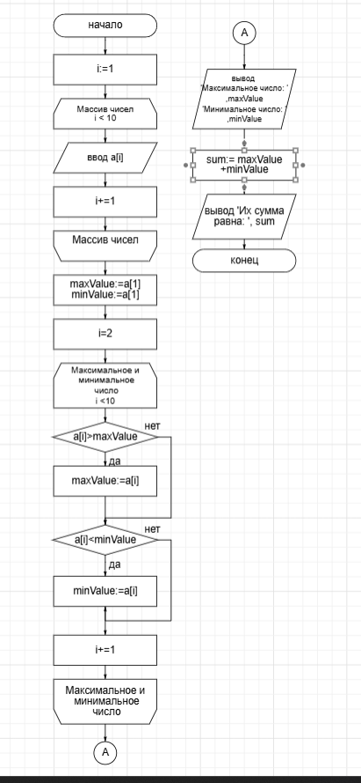
Рисунок 2 – схема

program program dkr1;
var maxValue, minValue, sum, i:integer;
a:array [1..10] of integer;
begin
write ('Введите числа в массиве от 1 до 10: ');
for i:= 1 to 10 do
read (a[i]);

maxValue:=a[1];
minValue:=a[1];

for i:=2 to 10 do
begin
if a[i]>maxValue then
maxValue:=a[i];
if a[i]<minValue then
minValue:=a[i];
end;

writeln ('Максимальное число: ',maxValue);
writeln ('Минимальное число: ',minValue);

sum:= maxValue+minValue;
writeln ('Их сумма равна: ', sum);
end.

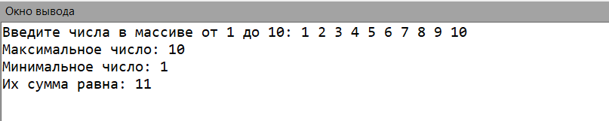
Рисунок 3 – Окно вывода

Задание 2

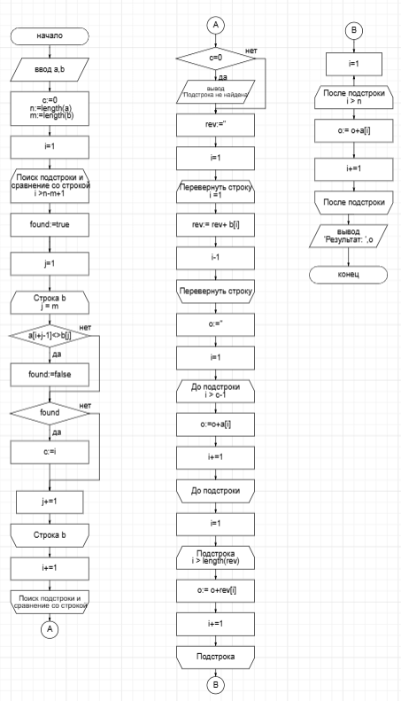

Рисунок 4 – схема

program dkr3;
var a,b,o,rev:string;
c,i,n,m,j:integer;
found:boolean;
begin
write ('Введите строку: ');
readln (a);
write ('Введите подстроку: ');
readln (b);
c:=0;//позиция подстроки
n:=length(a);
m:=length(b);
// ищем подстроку и сравниваем со строкой
for i:= 1 to n-m+1 do
begin
found:=true;
for j:= 1 to m do
if a[i+j-1]<>b[j] then
begin
found:=false;
break;
end;
if found then
begin
c:=i;
break;
end;
end;
if c=0 then
begin
writeln('Подстрока не найдена');
exit;
end;
rev:=''; //реверс подстроки
for i:= length(b) downto 1 do
rev:= rev+ b[i];
//сбор самой строки до подстроки+ подстрока+ после подстроки
o:='';
o:= copy(a, 1, c-1) + rev;
if c + m <= n then
o := o + copy(a, c+m, n-c-m+1);
writeln('Результат: ',o);
end.
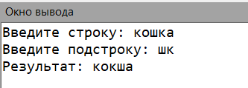
Рисунок 5 - окно вывода

Вывод

В ходе лабораторной работы достигнута цель: получены базовые навыки работы с одномерными массивами и строками как их частным случаем. Приобретён опыт обработки числовых массивов (поиск минимума, максимума, суммирование элементов) и строк (ручной поиск, инверсия и замена подстрок без стандартных функций). Работа развила алгоритмическое мышление и углубила понимание внутреннего устройства строк как массивов символов. Цели работы выполнены полностью.

